**【50367　計息內容查詢】**

**壹、交易介紹**

|  |  |
| --- | --- |
| 原交易代號 | 原交易名稱 |
| T567 | 計息內容查詢 |

‧整合原交易如上。

‧提供櫃員查詢顧客之某一筆放款，其每期本金及利息之明細金額。

**貳、執行路徑**

授信→查詢→計息內容查詢

**參、操作及業務規則說明**

輸入顧客「放款帳號」及選擇「動用序號」，「動用序號」下拉選項分為「00-合併計息明細」、「98-試算至利息訖日」、「99-動用明細」。

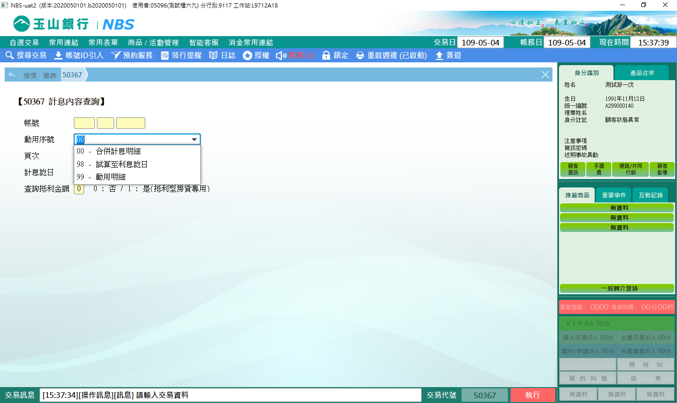

選擇「00-合併計息明細」：系統會帶出該筆帳號自貸放日迄今的計息明細。

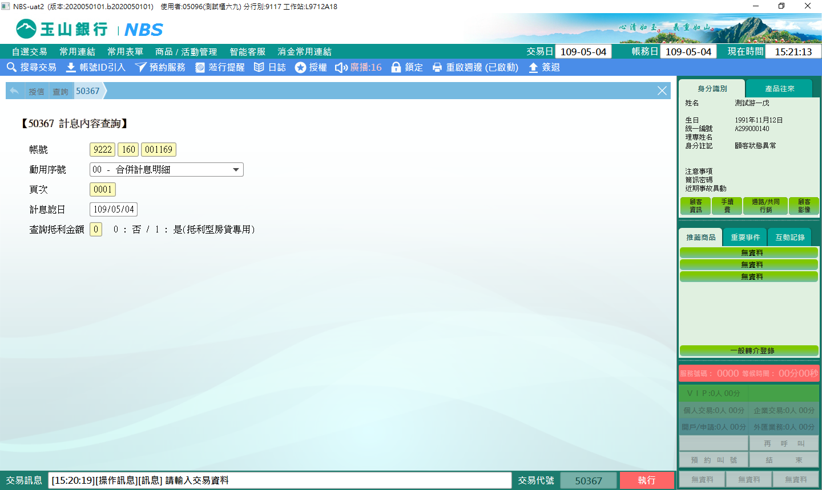

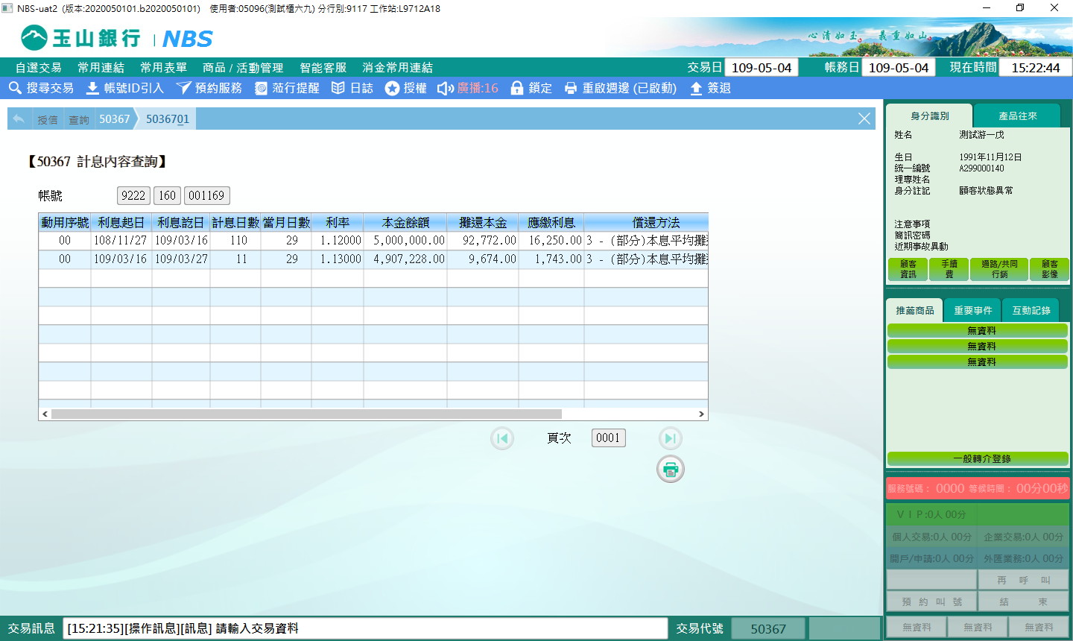

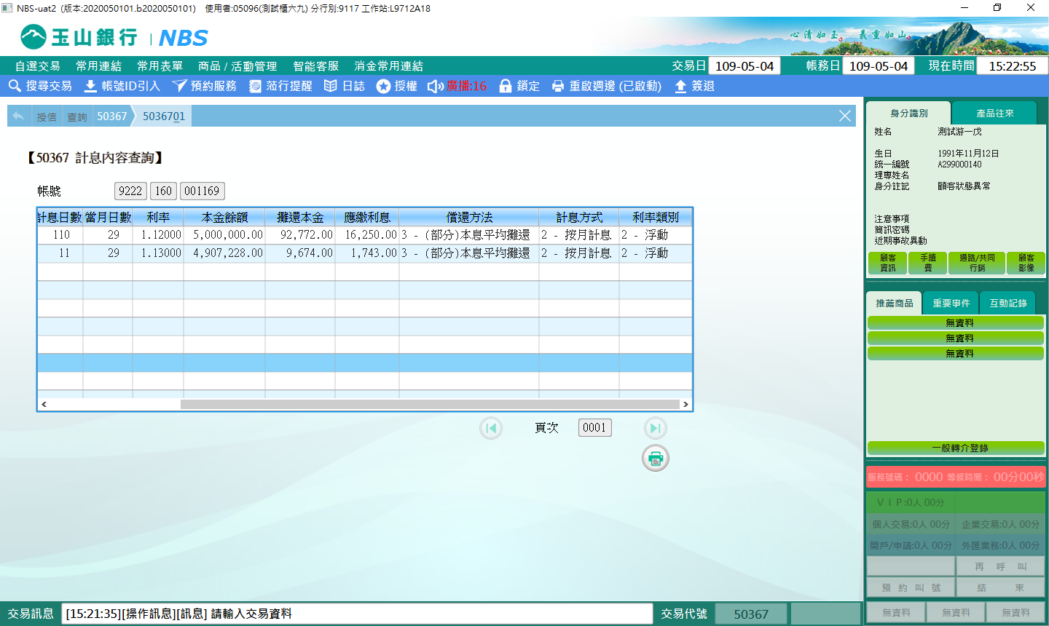

選擇「98-試算至利息訖日」：可試算至計息訖日攤還本息金額。

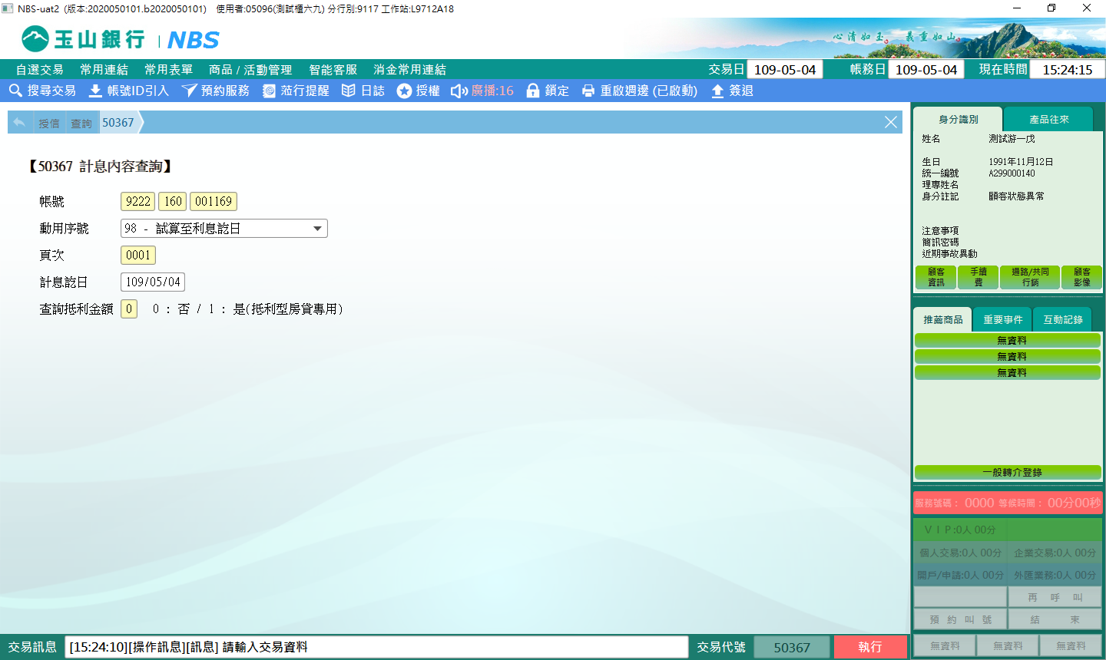

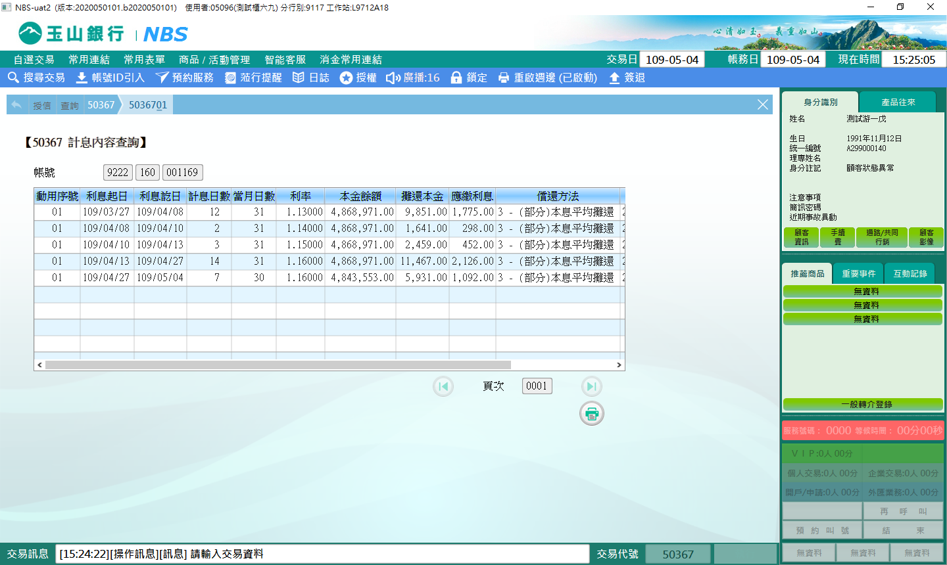

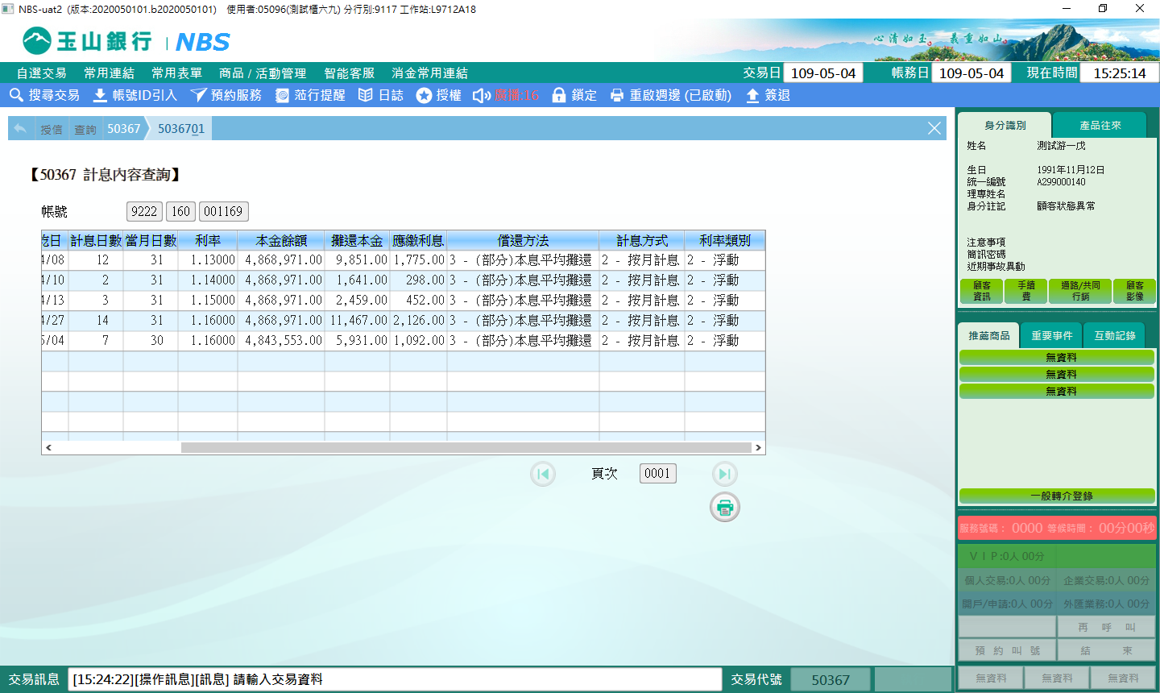

選擇「99-動用明細」：可查詢計息明細（當利率有異動時，例：分段優惠利率到期、定儲指數利率調整等）。

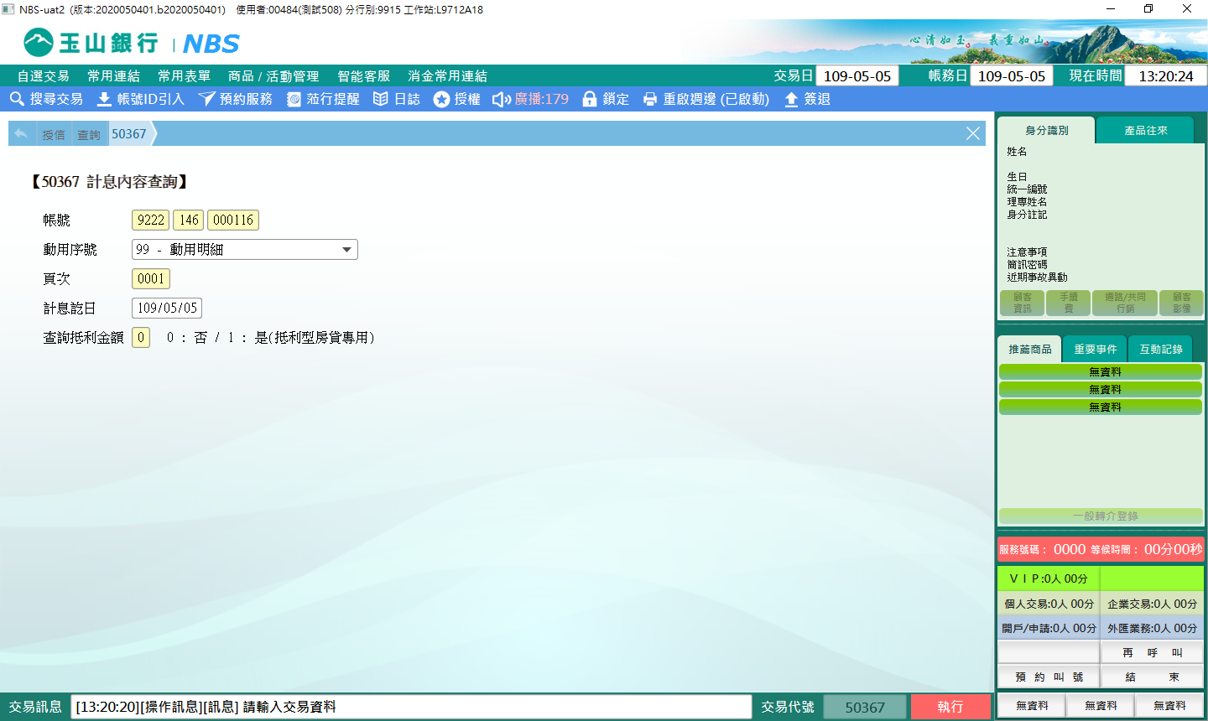

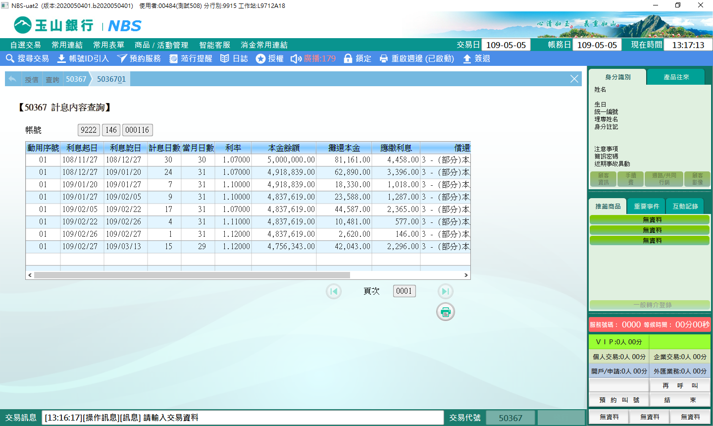

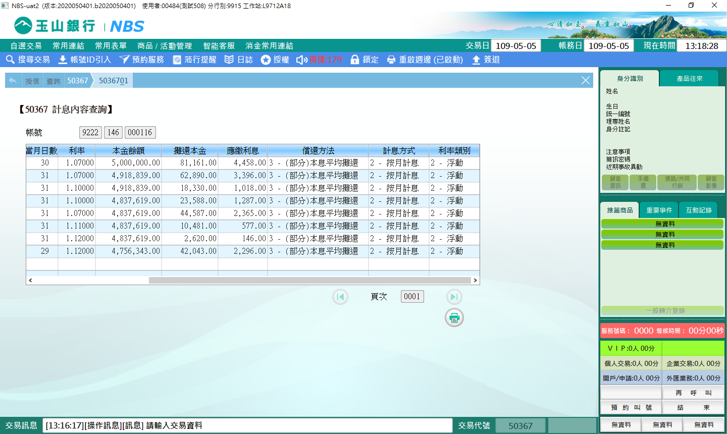

※特殊情境：

1. 98-試算至利息訖日，可試算至計息訖日攤還本息金額。

若授信動用條件為「一次動用」則動用序號固定為01；

若授信動用條件為「循環動用」則會依實際動用次數依序顯示01、02、03

2. 99-動用明細，可查詢計息明細。

若授信動用條件為「一次動用」則動用序號固定為01；

若授信動用條件為「循環動用」則會依實際動用次數依序顯示01、02、03

**肆、權限限制**

　　無。